администрация МУНИЦИПАЛЬНОГО ОБРАЗОВАНИЯ
СОСНОВОБОРСКИЙ ГОРОДСКОЙ ОКРУГ ЛЕНИНГРАДСКОЙ ОБЛАСТИ

постановление

от 30/12/2021 № 2610

О внесении изменений в постановление администрации
Сосновоборского городского округа от 10.04.2015 № 1092
«О наделении организаций, осуществляющих холодное водоснабжение
и водоотведение, статусом гарантирующей организации»

В соответствии с Федеральным законом РФ от 07.12.2011 № 416-ФЗ «О водоснабжении и водоотведении», Федеральным законом от 06.10.2003 № 131-ФЗ «Об общих принципах организации местного самоуправления в Российской Федерации», в целях организации надежного и бесперебойного водоснабжения и водоотведения на территории муниципального образования Сосновоборский городской округ, администрация Сосновоборского городского округа п о с т а н о в л я е т:

1. На основании заключенного Договора аренды от 15.12.21 № 9/188552-Д, наделить ООО «АтомТеплоЭлектроСеть», в лице филиала ООО «АтомТеплоЭлектроСеть в г.Сосновый Бор» статусом гарантирующей организации, осуществляющей холодное водоснабжение и водоотведение на территории муниципального образования Сосновоборский городской округ Ленинградской области.
2. Внести изменения в постановление администрации Сосновоборского городского округа от 10.04.2015 № 1092 «О наделении организаций, осуществляющих холодное водоснабжение и водоотведение, статусом гарантирующей организации» (с изменениями от 27.04.2015 №1218, от 20.08.2020 №1655) (далее - Постановление):
2.1. По тексту постановления заменить слова АО «Концерн Росэнергоатом» «Ленинградская атомная станция» на слова: ООО «АтомТеплоЭлектроСеть», в лице филиала ООО «АтомТеплоЭлектроСеть в г. Сосновый Бор».
3. Снять статус гарантирующего поставщика с АО «Концерн Росэнергоатом» «Ленинградская атомная станция» с 11.01.2022 года.
4. Отделу по связям с общественностью (пресс–центр) комитета по общественной безопасности и информации (Бастина Е.А.) разместить настоящее постановление на официальном сайте Сосновоборского городского округа.
5. Комитету по управлению жилищно-коммунальным хозяйством администрации Сосновоборского городского округа (Долотова Н.В.) направить данное постановление в адрес АО «Концерн Росэнергоатом» «Ленинградская атомная станция», ООО «АтомТеплоЭлектроСеть в г. Сосновый Бор» в течении трех дней со дня его принятия.
6. Настоящее постановление вступает в силу с 11.01.2022 года.
7. Контроль за исполнением настоящего постановления возложить на заместителя главы администрации по жилищно-коммунальному комплексу Иванова А.В.

Глава Сосновоборского городского округа М.В. Воронков

Исп. Громова В.Н. ПТ

СОГЛАСОВАНО:

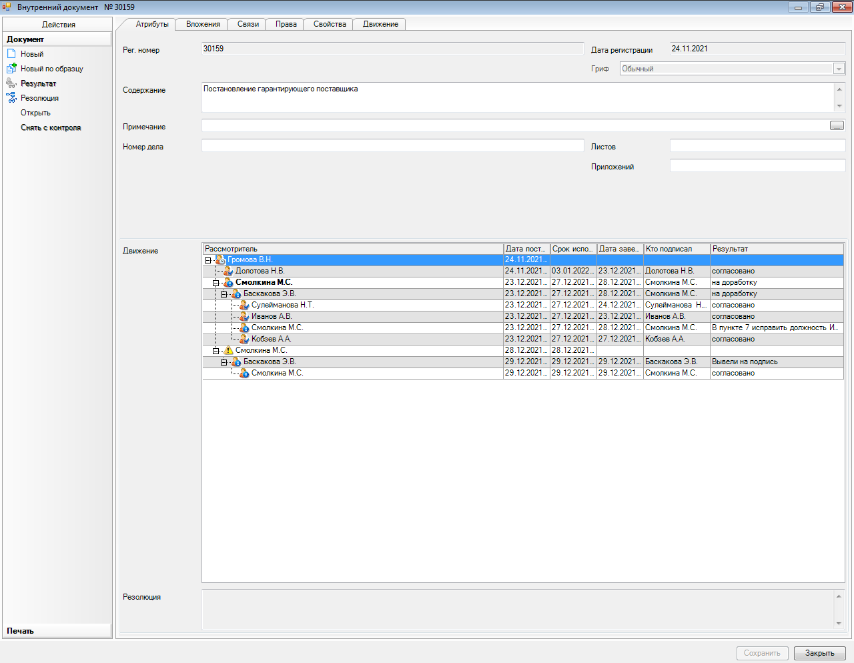

Рассылка:
ОЖКХ, пресс-центр, ООО «АТЭС»,
ЛАЭС, ООО «Водоканал»

